1.1.系统功能框图

系统功能框图

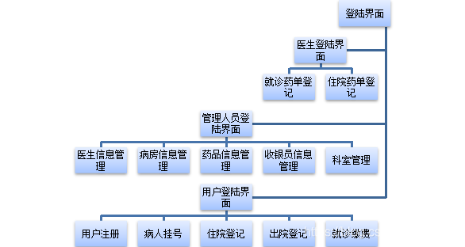

1.2.功能描述

(1)就诊药单登记：完成对挂号病人开药单

(2)住院药单登记：完成对住院病人开药单

(3)医生信息管理：能够进行对医生信息的增加、删除、修改某些信息

(4)病房信息管理：能够进行对病房信息的增加、删除、修改某些信息

(5)药品信息管理：能够进行对药品信息的增加、删除、修改某些信息

(6)科室信息管理：能够进行对科室信息的增加、删除、修改某些信息

(7)收银员信息管理：能够进行对收银员信息的增加、删除、修改某些信息

(8)用户注册：用户将创建一个账号，凭借此账号进入用户界面

(9)挂号：用户能选择科室，查看医生选择是否挂号

(10)住院：用户完成信息填表，增加病人住院信息

(11)出院：列出病人消费账单，完成缴费，并删除病人住院信息

(12)就诊缴费：列出就诊消费账单，完成缴费，并删除病人就诊记录

2.3.范式分析

用户（用户名，密码，住院编号,就诊编号，负责医生号，用户状态）

医生（医生编号，姓名，性别，年龄，工龄，部门编号，电话，职称，密码，医生状态）

插入语句：INSERT INTO Doctor(Doctor_id, Doctor_name, Doctor_sex, Doctor_age, Doctor_workyears, Doctor_dment, Doctor_phone, Doctor_pro, Doctor_bool, Doctor_password) VALUES ('1', '黄紧迫', '男', 35, 8, '内科', '139XXXXXXX', '消化系统疾病专家', 'true', 'a1234567');

科室（科室编号，科室名，主任编号，科室位置，科室状态）

住院病人（病人编号，医治时间，姓名，性别，年龄，住院科号，收银员编号，电话，出院时间，住院状态，病房号，病床号）

病房（病房编号，床位编号，科室，收费标准，目前状态，病房状态）

收银员（收银员编号，姓名，收银员状态）

药品（药品编号，药品名，库存数量，单价，药品状态）

住院药单（药单编号，医生编号，病人编号，药单状态）

住院包括（药品编号，药单编号，日期，数量）

就诊病人（挂号编号、姓名、性别、年龄、医生号、挂号状态、挂号时间、收银员编号）

就诊药单（药单编号，医生编号，病人编号，就诊药单状态）

就诊包括（药品编号，药单编号，日期，数量）

1. 改数据库逐渐，命名，外码
2. 改数据库连接“.”
3. 管理员账号：admin，密码：123456